Визуализированный перечень образцов элементов благоустройства, предполагаемых к размещению на дворовых территориях

1. Перечень образцов элементов благоустройства, планируемых к размещению в рамках минимального перечня работ по благоустройству дворовых территорий

Урна для мусора

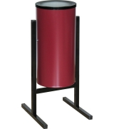

Скамейка

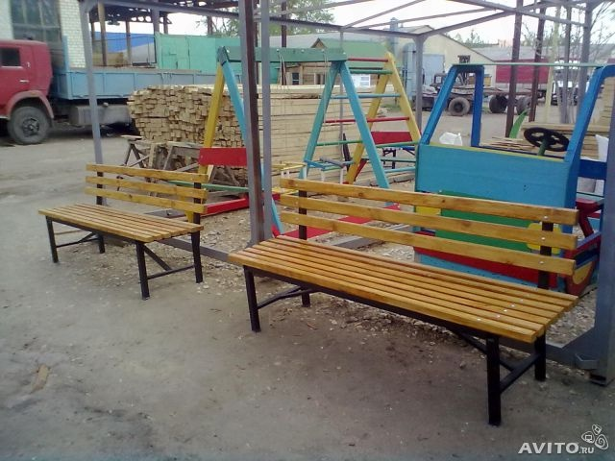

Светильник уличный

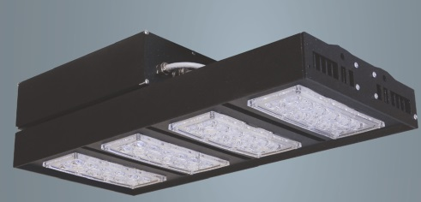
Опора освещения

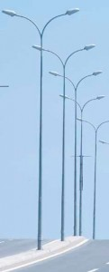

Ремонт дворовых проездов



